青少年机器人技术等级考试理论综合试卷（三级）
一、单选题(共20题，共80分)
1. | 控制装置中，将非电的物理量转化为电信号的器件是？（ ）
A. |  | 执行器

B. |  | 控制器

C. |  | 传感器

D. |  | 发生器

 | 试题编号：20250530134246383
 | 试题类型：单选题
 | 标准答案：C
 | 试题难度：
 | 试题解析：
 | 考生答案：C
 | 考生得分：4
 | 是否评分：已评分
 | 评价描述：

2. | 下列选项中，属于执行器的是？（ ）
A. |  | 按键

B. |  | 电位器

C. |  | LED

D. |  | 红外接收模块

 | 试题编号：20250530134246430
 | 试题类型：单选题
 | 标准答案：C
 | 试题难度：
 | 试题解析：
 | 考生答案：C
 | 考生得分：4
 | 是否评分：已评分
 | 评价描述：

3. | 下列电路符号中，用于标识LED的是？（ ）
A. |  | 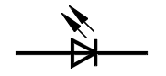

B. |  | 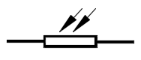

C. |  | 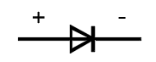

D. |  | 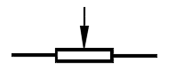

 | 试题编号：20250530134246492
 | 试题类型：单选题
 | 标准答案：A
 | 试题难度：
 | 试题解析：
 | 考生答案：C
 | 考生得分：0
 | 是否评分：已评分
 | 评价描述：

4. | 下列选项中，说法正确的是？（ ）
A. |  | 电路搭设完毕，直接通电运行，无需检查电路

B. |  | 电路搭设时，无需注意元器件的工作电压

C. |  | 电路搭设时，无需注意LED引脚的极性

D. |  | 电路搭设时，不可以带电插拔元器件

 | 试题编号：20250530134246539
 | 试题类型：单选题
 | 标准答案：D
 | 试题难度：
 | 试题解析：
 | 考生答案：D
 | 考生得分：4
 | 是否评分：已评分
 | 评价描述：

5. | 下图面包板所示的四个标注点中，与中间蓝色点连通的是？（ ）  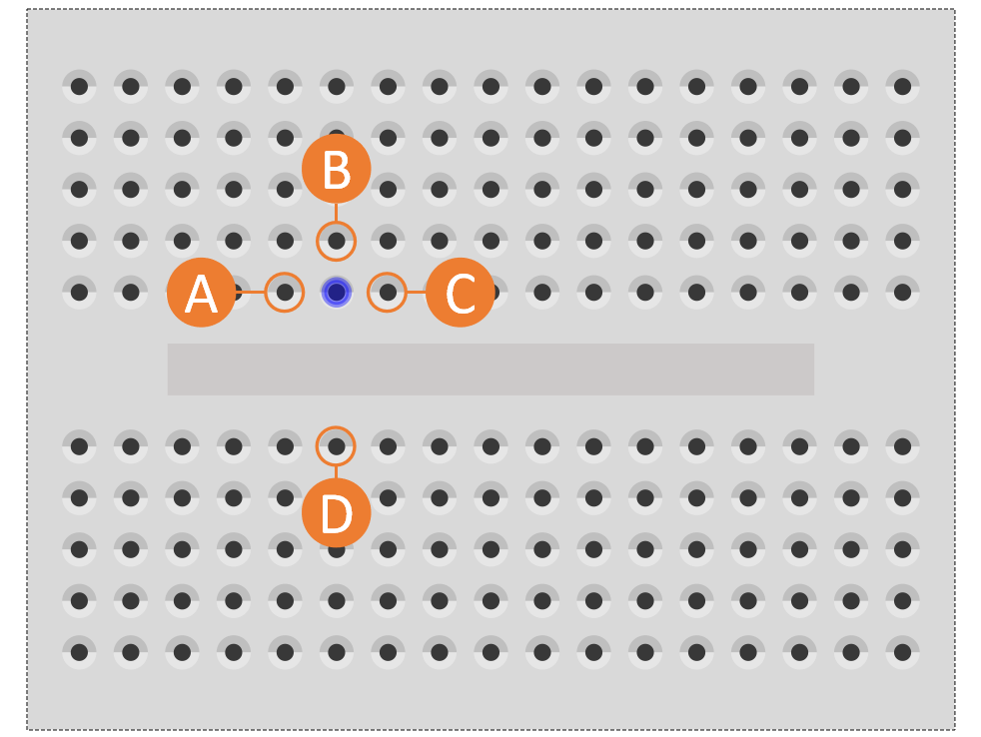
A. |  | A点

B. |  | B点

C. |  | C点

D. |  | D点

 | 试题编号：20250530134246586
 | 试题类型：单选题
 | 标准答案：B
 | 试题难度：一般
 | 试题解析：
 | 考生答案：B
 | 考生得分：4
 | 是否评分：已评分
 | 评价描述：

6. | 下列选项中，用于表示电流单位的是？（ ）
A. |  | I

B. |  | U

C. |  | R

D. |  | A

 | 试题编号：20250530134246804
 | 试题类型：单选题
 | 标准答案：D
 | 试题难度：
 | 试题解析：
 | 考生答案：D
 | 考生得分：4
 | 是否评分：已评分
 | 评价描述：

7. | 下列选项中，一般用做传感器的是？（ ）
A. |  | LED

B. |  | 舵机

C. |  | 蜂鸣器

D. |  | 按键

 | 试题编号：20250530134246851
 | 试题类型：单选题
 | 标准答案：D
 | 试题难度：一般
 | 试题解析：
 | 考生答案：D
 | 考生得分：4
 | 是否评分：已评分
 | 评价描述：

8. | Arduino UNO/Nano主控板中，同时具有数字信号和模拟信号输出功能的引脚数量有？（ ）
A. |  | 0个

B. |  | 6个

C. |  | 14个

D. |  | 20个

 | 试题编号：20250530134246898
 | 试题类型：单选题
 | 标准答案：B
 | 试题难度：
 | 试题解析：
 | 考生答案：B
 | 考生得分：4
 | 是否评分：已评分
 | 评价描述：

9. | Arduino UNO/Nano主控板，程序模块如下，程序中变量val值的范围是？（ ）  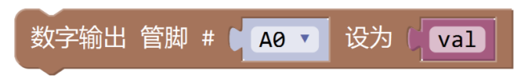
A. |  | 0/1

B. |  | 0/1023

C. |  | 0~255

D. |  | 0~1023

 | 试题编号：20250530134246945
 | 试题类型：单选题
 | 标准答案：A
 | 试题难度：一般
 | 试题解析：
 | 考生答案：A
 | 考生得分：4
 | 是否评分：已评分
 | 评价描述：

10. | 下列选项中，读取电位器模块的返回值，所对应的模块是？（ ）
A. |  | 

B. |  | 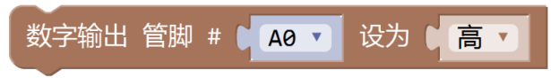

C. |  | 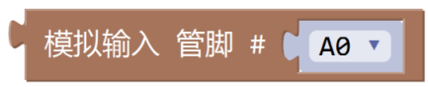

D. |  | 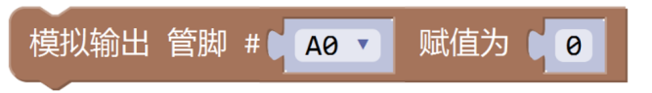

 | 试题编号：20250530134247008
 | 试题类型：单选题
 | 标准答案：C
 | 试题难度：一般
 | 试题解析：
 | 考生答案：C
 | 考生得分：4
 | 是否评分：已评分
 | 评价描述：

11. | 流程图如下，与该流程图对应的程序模块是？（ ）  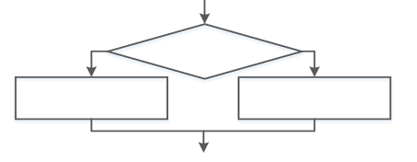
A. |  | 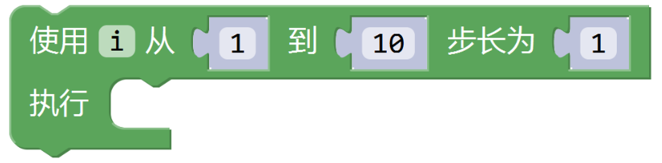

B. |  | 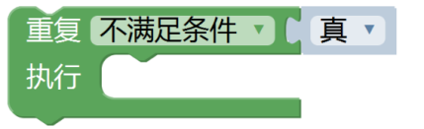

C. |  | 

D. |  | 

 | 试题编号：20250530134247242
 | 试题类型：单选题
 | 标准答案：D
 | 试题难度：一般
 | 试题解析：
 | 考生答案：D
 | 考生得分：4
 | 是否评分：已评分
 | 评价描述：

12. | 楼道灯一般通过光敏电阻传感器和声音传感器的返回值作为输入，控制灯的点亮和熄灭，下列选项  中，通常用于表示两个传感器返回值之间逻辑关系的是？（ ）
A. |  | 

B. |  | 

C. |  | 

D. |  | 

 | 试题编号：20250530134247320
 | 试题类型：单选题
 | 标准答案：A
 | 试题难度：
 | 试题解析：
 | 考生答案：A
 | 考生得分：4
 | 是否评分：已评分
 | 评价描述：

13. | 程序模块如下，程序运行后，串口监视器输出的值是？（ ）  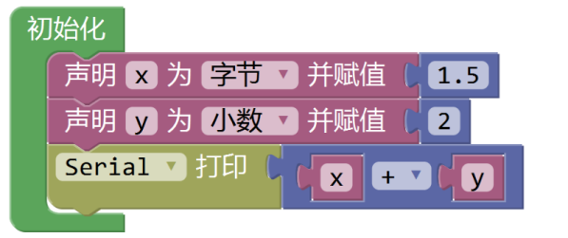
A. |  | 3

B. |  | 3.00

C. |  | 3.5

D. |  | 3.50

 | 试题编号：20250530134247367
 | 试题类型：单选题
 | 标准答案：B
 | 试题难度：一般
 | 试题解析：
 | 考生答案：A
 | 考生得分：0
 | 是否评分：已评分
 | 评价描述：

14. | 程序如下，该程序运行后串口监视器显示的结果是？（ ）  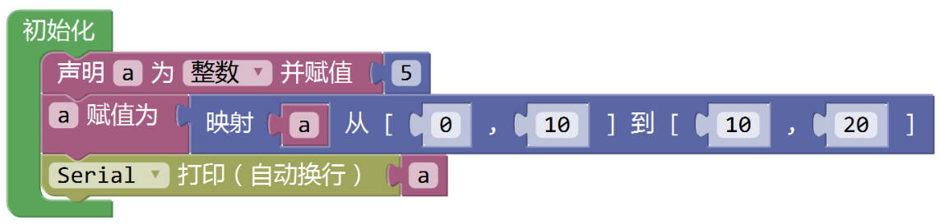
A. |  | 0

B. |  | 5

C. |  | 10

D. |  | 15

 | 试题编号：20250530134247414
 | 试题类型：单选题
 | 标准答案：D
 | 试题难度：一般
 | 试题解析：
 | 考生答案：B
 | 考生得分：0
 | 是否评分：已评分
 | 评价描述：

15. | 程序模块如下，程序运行后，串口监视器输出的结果是？（ ）  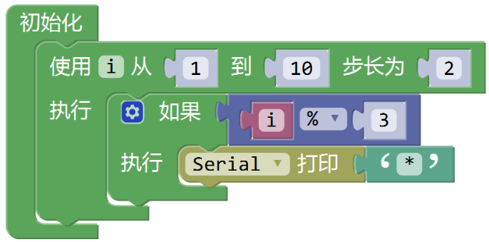
A. |  | *

B. |  | ***

C. |  | *******

D. |  | **********

 | 试题编号：20250530134247476
 | 试题类型：单选题
 | 标准答案：B
 | 试题难度：一般
 | 试题解析：
 | 考生答案：D
 | 考生得分：0
 | 是否评分：已评分
 | 评价描述：

16. | 如图所示电路，当光照强度减小时，下列选项中，关于电路中U2说法正确的是？（ ）  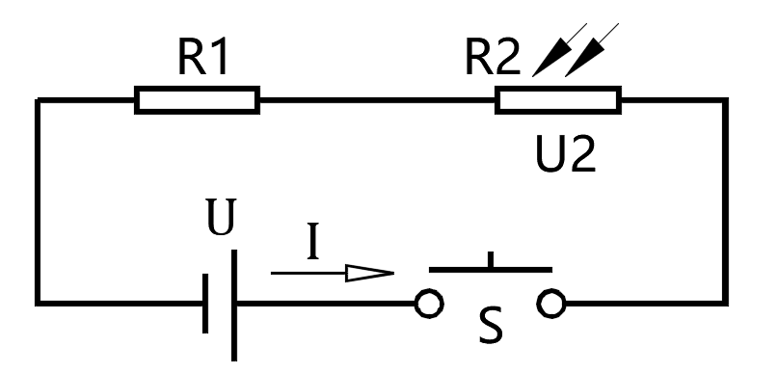
A. |  | 增大

B. |  | 减小

C. |  | 不变

D. |  | 没有规律，不能确定

 | 试题编号：20250530134247633
 | 试题类型：单选题
 | 标准答案：A
 | 试题难度：一般
 | 试题解析：
 | 考生答案：B
 | 考生得分：0
 | 是否评分：已评分
 | 评价描述：

17. | Arduino UNO/Nano主控板，下图程序运行所需要的时间是？（ ）  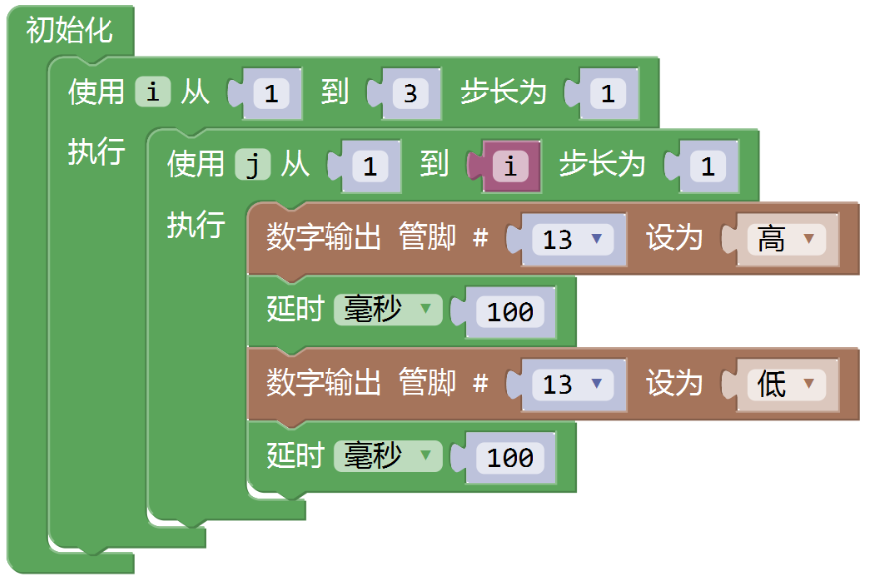
A. |  | 200毫秒

B. |  | 600毫秒

C. |  | 1200毫秒

D. |  | 1800毫秒

 | 试题编号：20250530134247695
 | 试题类型：单选题
 | 标准答案：C
 | 试题难度：一般
 | 试题解析：
 | 考生答案：B
 | 考生得分：0
 | 是否评分：已评分
 | 评价描述：

18. | Arduino UNO/Nano主控板，电路原理图如下图所示，通过引脚5控制LED灯的状态，下列选项中，  控制LED灯点亮的程序模块是？（ ）  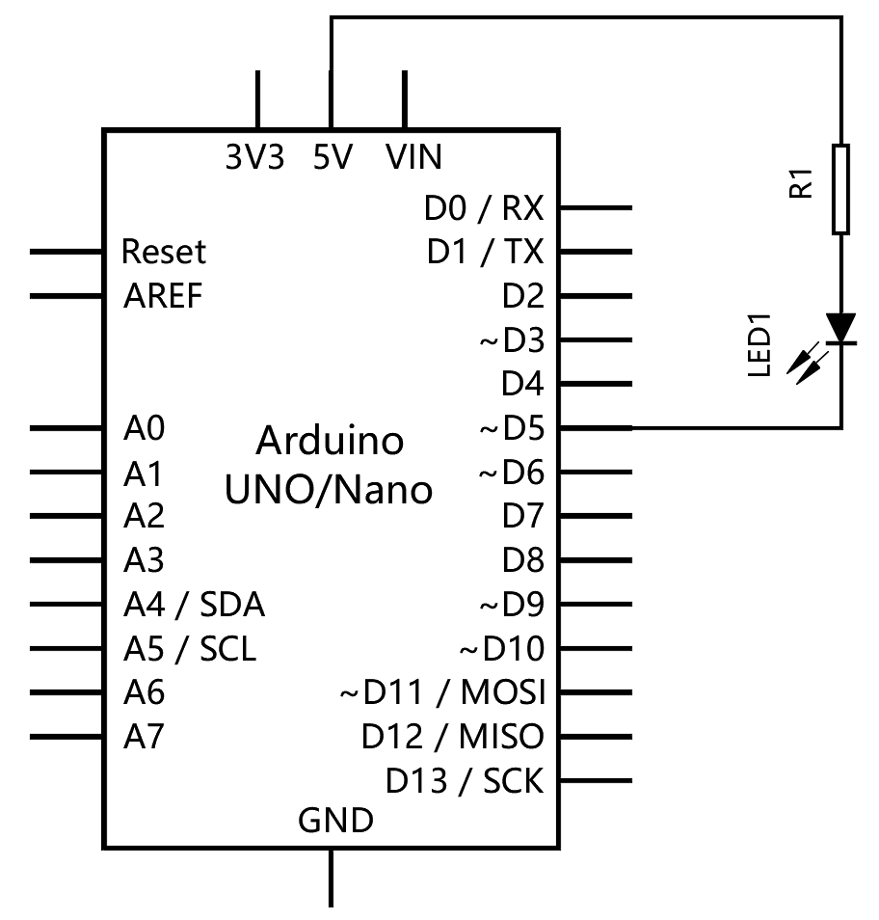
A. |  | 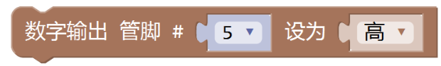

B. |  | 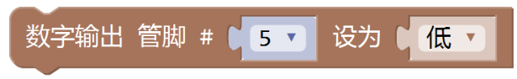

C. |  | 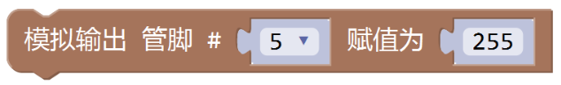

D. |  | 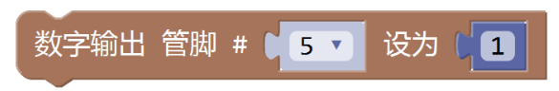

 | 试题编号：20250530134247773
 | 试题类型：单选题
 | 标准答案：B
 | 试题难度：一般
 | 试题解析：
 | 考生答案：A
 | 考生得分：0
 | 是否评分：已评分
 | 评价描述：

19. | Arduino UNO/Nano主控板，下图程序模块控制板载LED灯闪烁2次，程序中变量val的值是？（ ）  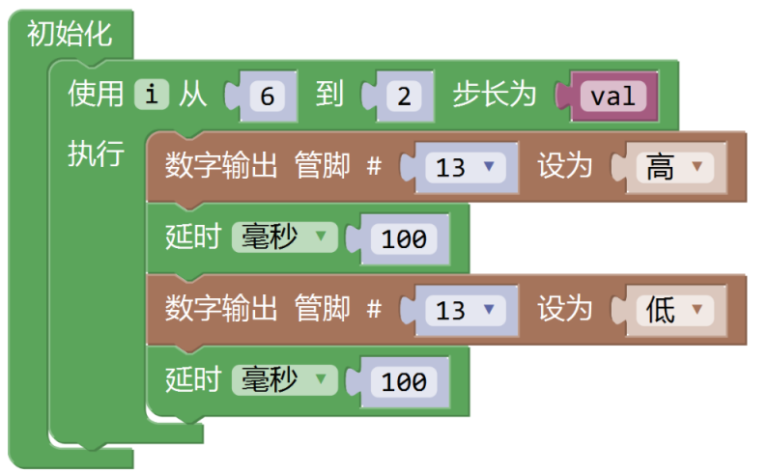
A. |  | 2

B. |  | 3

C. |  | -2

D. |  | -3

 | 试题编号：20250530134247836
 | 试题类型：单选题
 | 标准答案：D
 | 试题难度：一般
 | 试题解析：
 | 考生答案：A
 | 考生得分：0
 | 是否评分：已评分
 | 评价描述：

20. | Arduino UNO/Nano主控板，通过电位器控制舵机的转动，程序如下，当电位器旋转时，舵机转动的  角度范围是？（ ）  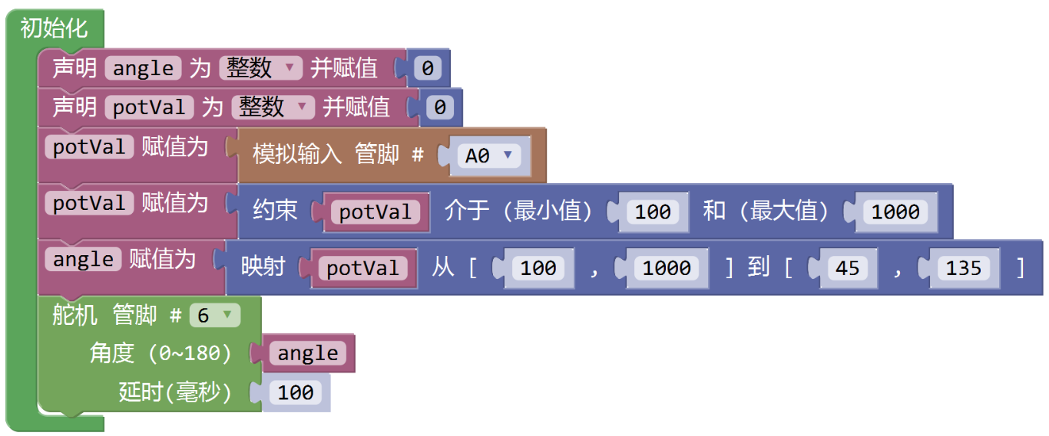
A. |  | 0~1023

B. |  | 100~1000

C. |  | 45~135

D. |  | 0~180

 | 试题编号：20250530134247898
 | 试题类型：单选题
 | 标准答案：C
 | 试题难度：一般
 | 试题解析：
 | 考生答案：D
 | 考生得分：0
 | 是否评分：已评分
 | 评价描述：
二、多选题(共5题，共10分)
21. | 根据物体的导电性能差异，可以将物体划分为？（ ）
A. |  | 导体

B. |  | 绝缘体

C. |  | 半导体

D. |  | 超导体

 | 试题编号：20250530134246633
 | 试题类型：多选题
 | 标准答案：A|B|C
 | 试题难度：
 | 试题解析：
 | 考生答案：C|B|A
 | 考生得分：2
 | 是否评分：已评分
 | 评价描述：

22. | 下列选项中，表示元器件电源地（负极）的标识符有？（ ）
A. |  | -

B. |  | V

C. |  | G

D. |  | GND

 | 试题编号：20250530134246680
 | 试题类型：多选题
 | 标准答案：A|C|D
 | 试题难度：
 | 试题解析：
 | 考生答案：A|D|C
 | 考生得分：2
 | 是否评分：已评分
 | 评价描述：

23. | 电子电路中，根据时间和数值的连续性，将信号划分为？（ ）
A. |  | 数字信号

B. |  | 模拟信号

C. |  | 视频信号

D. |  | 音频信号

 | 试题编号：20250530134247055
 | 试题类型：多选题
 | 标准答案：A|B
 | 试题难度：
 | 试题解析：
 | 考生答案：B|A
 | 考生得分：2
 | 是否评分：已评分
 | 评价描述：

24. | 如图所示电路，I1和I2分别表示流经电阻R1和R2的电流，U1和U2分别表示电阻R1和R2两端  的电压，U表示电源电压，I表示总的电流，下列选项中，正确的是？（ ）  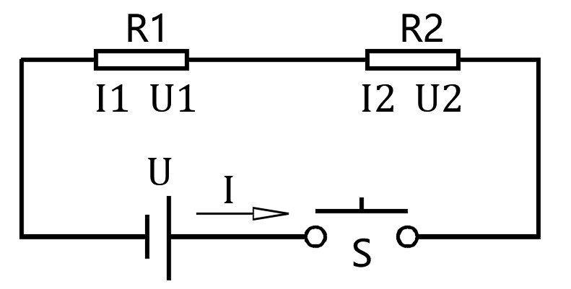
A. |  | U1=I1*R1

B. |  | U2=I2*R2

C. |  | U1=U2

D. |  | U=U1+U2

 | 试题编号：20250530134247102
 | 试题类型：多选题
 | 标准答案：A|B|D
 | 试题难度：一般
 | 试题解析：
 | 考生答案：C|B
 | 考生得分：0
 | 是否评分：已评分
 | 评价描述：

25. | 下列选项中，属于循环结构的有？（ ）
A.

B. |  | 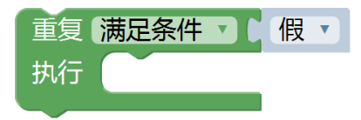

C. |  | 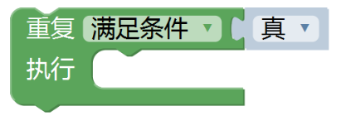

D. |  | 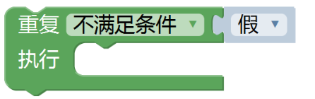

 | 试题编号：20250530134247539
 | 试题类型：多选题
 | 标准答案：A|B|C|D
 | 试题难度：一般
 | 试题解析：
 | 考生答案：A|C
 | 考生得分：0
 | 是否评分：已评分
 | 评价描述：
三、判断题(共5题，共10分)
26. | Arduino起源于意大利，以开源的方式进行推广。（ ）
  正确 | 错误
 | 试题编号：20250530134246711
 | 试题类型：判断题
 | 标准答案：正确
 | 试题难度：
 | 试题解析：
 | 考生答案：正确
 | 考生得分：2
 | 是否评分：已评分
 | 评价描述：

27. | 我国家庭用电电压为220V。（ ）
  正确 | 错误
 | 试题编号：20250530134246758
 | 试题类型：判断题
 | 标准答案：正确
 | 试题难度：
 | 试题解析：
 | 考生答案：正确
 | 考生得分：2
 | 是否评分：已评分
 | 评价描述：

28. | 并联电路中，各支路的电流相等。（ ）
  正确 | 错误
 | 试题编号：20250530134247148
 | 试题类型：判断题
 | 标准答案：错误
 | 试题难度：
 | 试题解析：
 | 考生答案：错误
 | 考生得分：2
 | 是否评分：已评分
 | 评价描述：

29. | Arduino UNO/Nano主控板的板载LED连接引脚是13引脚。（ ）
  正确 | 错误
 | 试题编号：20250530134247180
 | 试题类型：判断题
 | 标准答案：正确
 | 试题难度：
 | 试题解析：
 | 考生答案：正确
 | 考生得分：2
 | 是否评分：已评分
 | 评价描述：

30. | 字节型变量可以保存小数。（ ）
  正确 | 错误
 | 试题编号：20250530134247586
 | 试题类型：判断题
 | 标准答案：错误
 | 试题难度：
 | 试题解析：
 | 考生答案：正确
 | 考生得分：0
 | 是否评分：已评分
 | 评价描述：

